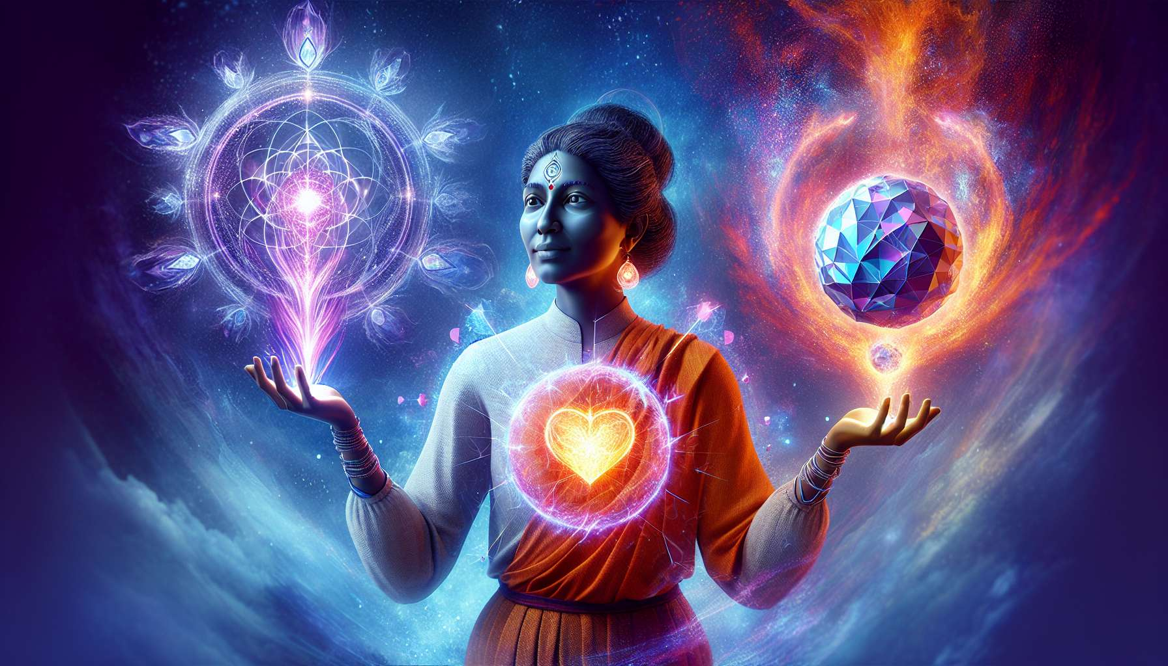

Los Manifestantes Generadores son un tipo fascinante en el Diseño Humano, combinando las cualidades de los Manifestantes y los Generadores. Representan aproximadamente el 33% de la población, lo que los convierte en el segundo tipo más común después de los Generadores. Los Manifestantes Generadores están diseñados para iniciar y manifestar como los Manifestantes, pero también tienen la capacidad de mantener y llevar a cabo como los Generadores.   
  
La característica principal de los Manifestantes Generadores es su centro sacral definido, que les da acceso a una energía vital duradera y renovable. Como los Generadores, están aquí para trabajar y manifestar en el plano material. Sin embargo, a diferencia de los Generadores puros, los Manifestantes Generadores también tienen un centro de la garganta definido, lo que les da la capacidad de iniciar y poner en movimiento nuevas cosas.   
  
Esta combinación única de energía sacral y capacidad de iniciación hace que los Manifestantes Generadores sean seres increíblemente poderosos y eficientes. Pueden tener ideas y visiones como los Manifestantes, pero también tienen la energía duradera para concretarlas y llevarlas a cabo. A menudo son emprendedores, líderes y pioneros naturales, capaces de transformar ideas en realidades tangibles.   
  
Sin embargo, esta doble naturaleza también puede ser una fuente de desafíos para los Manifestantes Generadores. Como tienen tanto el impulso de iniciar como de responder, a veces pueden sentirse desgarrados o confundidos sobre la mejor manera de actuar. Pueden comenzar muchos proyectos con entusiasmo, pero luchan para mantener ese impulso a largo plazo.   
  
Tomemos el ejemplo de un Manifestante Generador que tiene una idea para un nuevo producto. Con su energía de Manifestante, se lanza de inmediato a la creación y desarrollo del mismo. Trabaja largas horas, impulsado por su entusiasmo y visión. Sin embargo, una vez que el producto se lanza, puede comenzar a perder interés y desear pasar a otra cosa. Es ahí cuando entra su energía de Generador, dándole la capacidad de mantener y desarrollar su producto a largo plazo, si así lo elige.   
  
Otro desafío para los Manifestantes Generadores puede ser saber cuándo iniciar y cuándo responder. Como tienen ambas capacidades, a veces pueden sentirse confundidos sobre la mejor manera de utilizar su energía. ¿Deben esperar una invitación o una oportunidad como los Generadores, o seguir su impulso e iniciar como los Manifestantes?   
  
La clave para los Manifestantes Generadores es aprender a equilibrar e integrar estos dos aspectos de su ser. Deben honrar su impulso de iniciar cuando se presenta, pero también aprender a responder y a mantener cuando es apropiado. Esto requiere de la práctica y auto-observación para discernir qué energía es requerida en un dado momento.   
  
Otra clave para los Manifestantes Generadores es aprender a informar antes de iniciar, como los Manifestantes puros. Aunque tengan la energía sacral para respaldar sus iniciativas, pueden encontrarse con resistencia si no comunican sus intenciones. Al informar a los demás antes de actuar, pueden crear un espacio para que su energía sea recibida y respaldada.  
  
Imaginemos una Manifestante Generadora que decide cambiar de carrera. Con su energía de Manifestante, podría verse tentada a renunciar impulsivamente y embarcarse en su nueva vía sin hablarlo con nadie. Pero si se toma el tiempo para informar a su pareja, familia y amigos de su intención, puede crear un sistema de apoyo para su transición. También puede beneficiarse de sus consejos y recursos, haciendo el proceso más fluido y agradable.  
  
En última instancia, los Manifestantes Generadores están aquí para iniciar y manifestar de manera duradera y alineada. Tienen un potencial increíble para crear cambios positivos en el mundo, combinando la visión de los Manifestantes con la fuerza laboral de los Generadores. Al aprender a dominar y equilibrar estas energías, pueden vivir una vida increíblemente rica e impactante.  
  
Al igual que con todos los tipos, el camino del Manifestante Generador es único y personal. Algunos pueden sentirse más cómodos iniciando, otros manteniendo. Algunos pueden sobresalir en el emprendimiento, otros en el liderazgo dentro de una organización. La clave está en aprender a conocer y honrar su propia naturaleza, y encontrar los ambientes y actividades que permiten expresarla plenamente.  
  
Los Manifestantes Generadores tienen mucho que aprender de los Manifestantes sobre el arte de informar e iniciar, y de los Generadores sobre el arte de responder y mantener. Al integrar estas lecciones, pueden convertirse en seres increíblemente poderosos y eficientes, capaces de transformar visiones en realidades de manera duradera y alineada.  
  
Por lo tanto, si eres un Manifestante Generador, celebra tu unicidad y tu potencial. Aprende a conocer y dominar tus energías de iniciación y mantenimiento. Encuentra las áreas donde puedes expresar plenamente tus dones y creatividad. Y no tengas miedo de informar y pedir apoyo cuando lo necesites. El mundo necesita de tu visión y fuerza, y tienes todo lo que se necesita para ofrecerlas de manera potente y alineada.  
  
Puntos para recordar:  
  
- Los Manifestantes Generadores combinan las cualidades de los Manifestantes y los Generadores. Representan aproximadamente el 33% de la población.  
  
- Su centro sacral definido les da acceso a una energía vital duradera y renovable para trabajar y manifestar en el plano material. Su centro de la garganta definido les permite iniciar nueva cosas.  
  
- A menudo son emprendedores, líderes y pioneros naturales, capaces de transformar ideas en realidades tangibles.  
  
- Su doble naturaleza puede ser fuente de desafíos, como sentirse desgarrados entre el impulso de iniciar y responder, o tener problemas para mantener su impulso a largo plazo.  
  
- La clave para los Manifestantes Generadores es aprender a equilibrar e integrar sus energías de iniciación y mantenimiento, honrando su impulso de iniciar cuando se presenta, y aprendiendo a responder y mantener cuando es apropiado.  
  
- También deben aprender a informar a los demás antes de iniciar, para crear un espacio donde su energía pueda ser recibida y apoyada.  
  
- Cada Manifestante Generador tiene un camino único y personal. Al aprender a conocer y honrar su propia naturaleza, pueden encontrar los entornos y actividades que les permiten expresarse plenamente y ofrecer sus dones al mundo de manera poderosa y alineada.